Pressemitteilung
Klarer Weg zu sicheren Medizinprodukten
Stuttgart, 29. April 2021: Trelleborg Healthcare & Medical bietet Herstellern von Produkten, die unter die Europäische Medical Device Regulation (MDR) fallen, Unterstützung bei der Werkstoffauswahl, der Prozessentwicklung und der Qualitätskontrolle. In einem Webinar, stellt der Elastomerspezialist das dahinterstehende Konzept vor.
Die MDR ist am 26. Mai 2017 in Kraft getreten und wird zum 26. Mai 2021 sämtliche regionalen Regularien endgültig ablösen. Ziel der Verordnung ist es, Patienten vor Risiken durch Medizinprodukte zu schützen. Für Hersteller solcher Produkte kann die Erfüllung der Regularien sehr komplex werden. Die Risiken unterscheiden sich erheblich, je nach Einsatzzweck, der Art des Kontakts mit dem Patienten und der Kontaktdauer.
In einem neuen Webinar „Tackle MDR requirements with your supplier's material expertise“ vermitteln Experten ein Verständnis für die materialbezogenen Anforderungen der MDR und zeigen Lösungsansätze auf, wie diese zu erreichen sind. Stefan Bolleininger von dem Beratungsunternehmen be-on-Quality kennt die möglichen Risiken aus der Praxis und beschreibt in welchen Bereichen Lieferanten Medizinproduktehersteller unterstützen können, die Einhaltung der MDR zu gewährleisten. Er erläutert in seinem Vortrag darüber hinaus, wie wichtig eine sinnvolle Risikoanalyse ist und wie diese abläuft.
Zwei Experten von Trelleborg Healthcare & Medical, Verena Hörner und Andreas Schmiedel, geben einen detaillierten Einblick in die MDR-Strategie des Unternehmens und wie es Medizinprodukteherstellern bei der Erfüllung der MDR-Materialanforderungen unterstützt. Der Kunde wird entlang der Besonderheiten von Elastomeren sowie einer Reihe relevanter Standards wie etwa ISO 10993 (Biokompatibilität) auf einen Weg geführt, an dessen Ende die MDR-Konformität des Endprodukts liegt.
Trelleborg Healthcare & Medical hat für Medizinprodukte besonders geeignete Werkstoffe im Einsatz, die hinsichtlich der Anforderungen der MDR für verschiedene Anwendungsfälle überprüft wurden. Auf dieser Basis können sehr rasch passende Compounds empfohlen werden, die für eine bestimmte Endanwendung geeignet sind. Das Unternehmen verfügt über umfassende Kenntnisse, wie sich bestimmte Materialien in kritischen Umgebungen verhalten. Aufgrund der Tatsache, dass Elastomere im Herstellprozess einem chemischen Vernetzungsprozess unterliegen ist die reine Überprüfung der Rezepturbestandteile nicht immer zielführend. Deshalb werden aufwändige Extraktionstests zur Beurteilung der Einsatzfähigkeit der Materialien herangezogen. Dieses Wissen ist oft erheblich aussagekräftiger als die Überprüfung der einzelnen Inhaltsstoffe.
Um Risiken im Sinne der MDR auch in der Fertigung weiter zu reduzieren, werden die Komponenten von Trelleborg Healthcare & Medical nach den Vorgaben eines Qualitätsmanagements nach ISO 13485 gefertigt.
Weitere Informationen sowie eine Aufzeichnung des Webinars finden Sie hier.
Pressebilder:

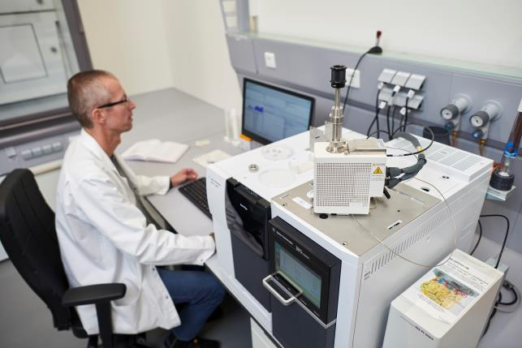
Bildtext: Die Materialien werden mit modernsten Prüfgeräten hinsichtlich der Regularien untersucht. Foto: Trelleborg Healthcare & Medical

Pressekontakt
Lara Haas
Senior Project Manager PR & Communications
Trelleborg Sealing Solutions
Telefon: +49 711 7864 8115
E-Mail: lara.haas@trelleborg.com

Philipp Lubos
Consultant
Konsens PR
Telefon: +49 6078 9363 12
E-Mail: mail@konsens.de

Über Trelleborg Healthcare & Medical
Der Geschäftsbereich Healthcare & Medical von Trelleborg unterstützt Pharma- und Medizinproduktehersteller, die Lebensqualität von Patienten zu verbessern. Strategische Partnerschaften mit Kunden tragen dazu bei, gemeinsam innovative und zuverlässige technische Polymerlösungen für anspruchsvolle medizinische, biotechnologische und pharmazeutische Anwendungen zu entwickeln. Mit den weltweiten Engineering- und Produktionswerken bietet Trelleborg höchste Expertise und arbeitet mit seinen Kunden in allen Phasen der Produktentwicklung zusammen, von der Konzeption bis zur Serienproduktion. www.tss.trelleborg.com/healthcare.
Über die Trelleborg Gruppe

Trelleborg ist weltweit führend in der Entwicklung von Polymerlösungen, die kritische Anwendungen dichten, dämpfen und schützen – in allen anspruchsvollen Umgebungen. Die innovativen Lösungen tragen zu einer beschleunigten und nachhaltigen Entwicklung der Kunden bei. Die Trelleborg Gruppe erzielt einen Jahresumsatz von rund 33 Milliarden SEK (3,13 Milliarden Euro, 3,57 Milliarden USD) und ist in ca. 50 Ländern vertreten. Die Gruppe umfasst die drei Geschäftsbereiche Trelleborg Industrial Solutions, Trelleborg Sealing Solutions und Trelleborg Wheel Systems. Die Trelleborg-Aktie wird seit 1964 an der Stockholmer Börse gehandelt und ist an der Nasdaq Stockholm, Large Cap, notiert. www.trelleborg.com

